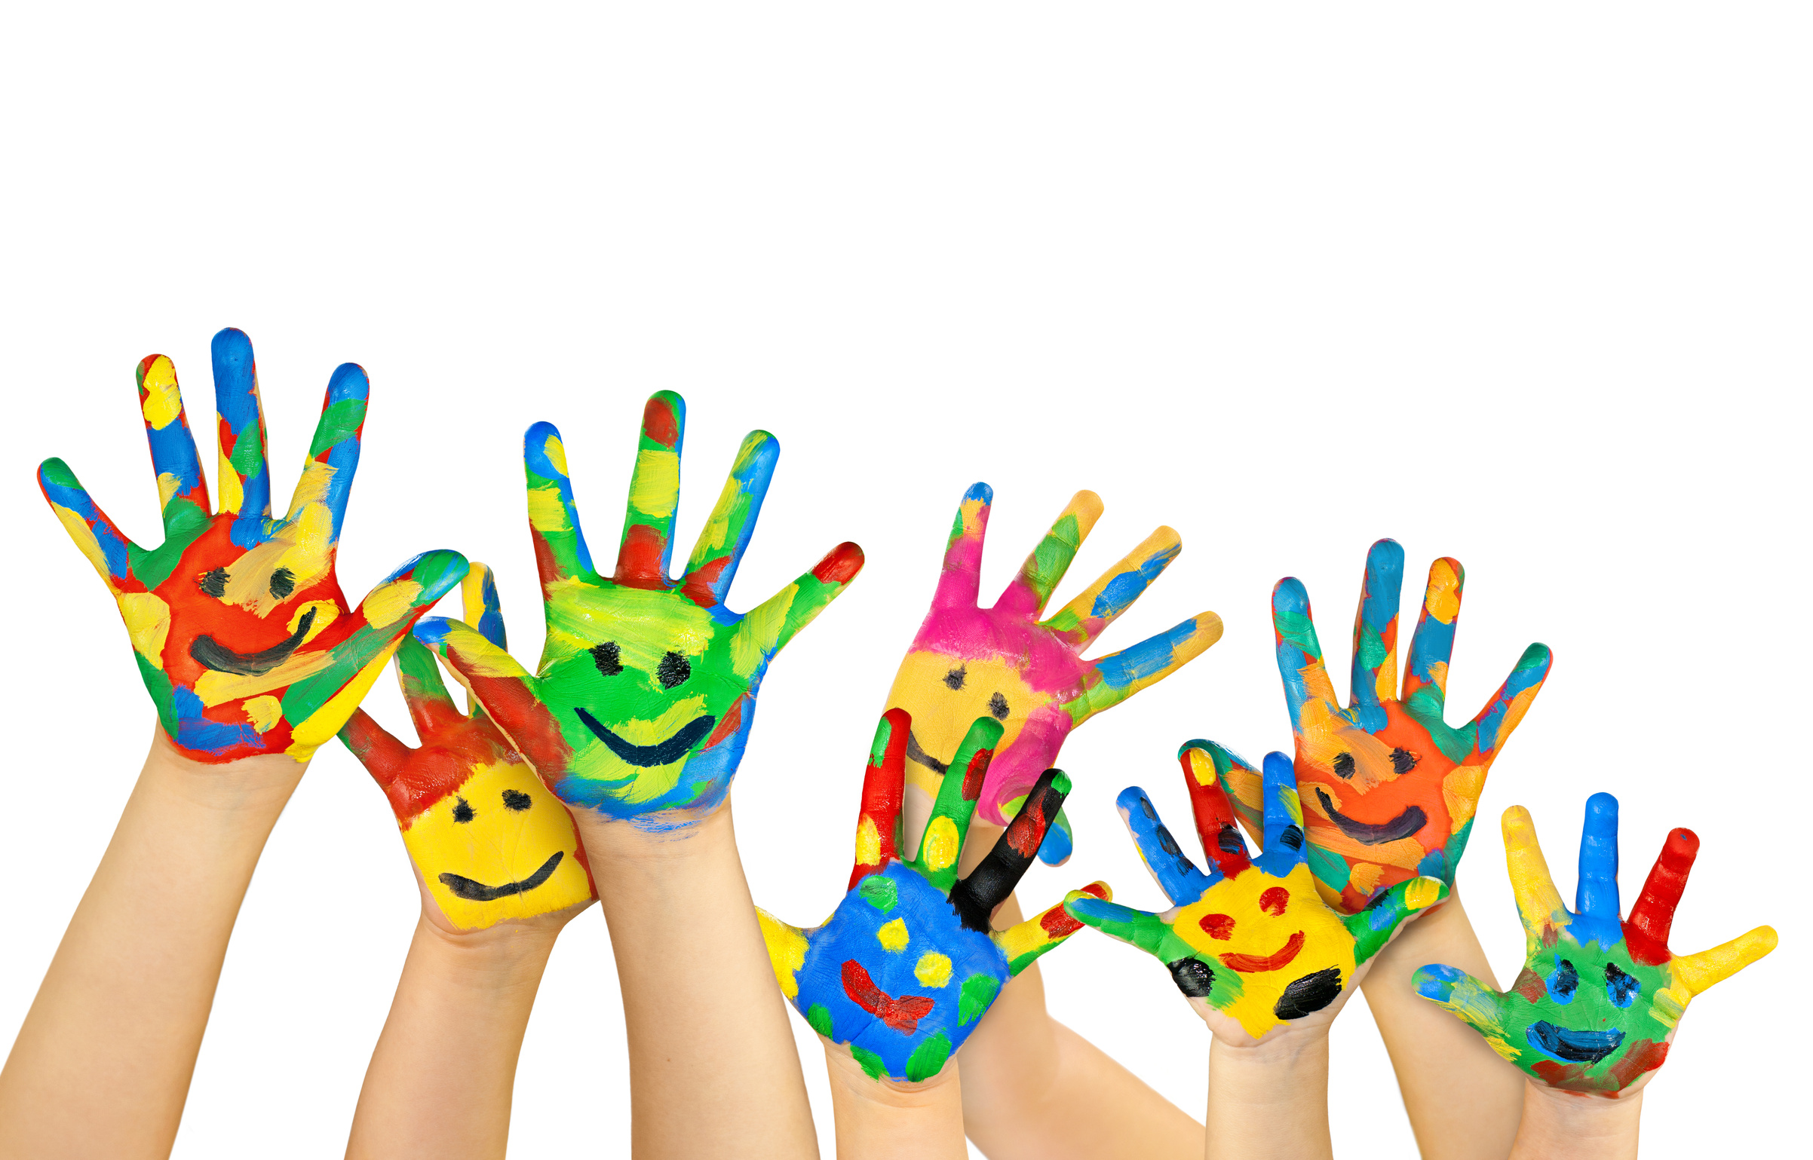

**REGISTRO ACTIVIDAD**

**NOMBRE DE LA DINÁMICA: PAREJAS DE EMOCIONES**

**NOMBRE DOCENTE DESARROLLA LA ACTIVIDAD: Mª ÁNGELES CÁCERES GUILLÉN**

**DESARROLLO**

**En el aula de 3 años, jugamos a las cartas de las emociones. En las cartas aparen las caras de las 4 emociones (Alegría, tristeza, enfado y miedo). Se colocan las cartas boca debajo de manera desordenada. Cada alumno levantara dos cartas intentando buscar la pareja, sino encuentra la pareja les volverá a dar la vuelta a las cartas. Así hasta encontrar las parejas de las cartas utilizadas.**

**A continuación dialogamos con los niños y les pedimos que nos expresaran situaciones en las que se encontraban alegre, triste, enfadado y con miedo.**

**MATERIALES NECESARIOS**

* **Cartas de Emociones**

**VALORACIÓN GENERAL: ELEMENTOS POSITIVOS, DIFICULTADES Y FORMAS DE MEJORA**

**La valoración de la actividad ha sido positiva. La mayor dificultad encontrada es que al ser tan pequeños no son capaces explicar situaciones en las que se encuentran con ese sentimiento o emoción. Solo se han dedicado a jugar.**